El contenido de esta ficha solo tiene carácter informativo para intentar ayudar al futuro estudiante de intercambio internacional. No tiene validez oficial. Si detecta algún error en la información o desea realizar alguna sugerencia puede hacerlo a través del siguiente E-mail: mne@uc3m.es

INSTITUTO TECNOLÓGICO AUTÓNOMO DE MÉXICO
Ciudad de México, México

Última actualización: Mayo 2023
RESUMEN | 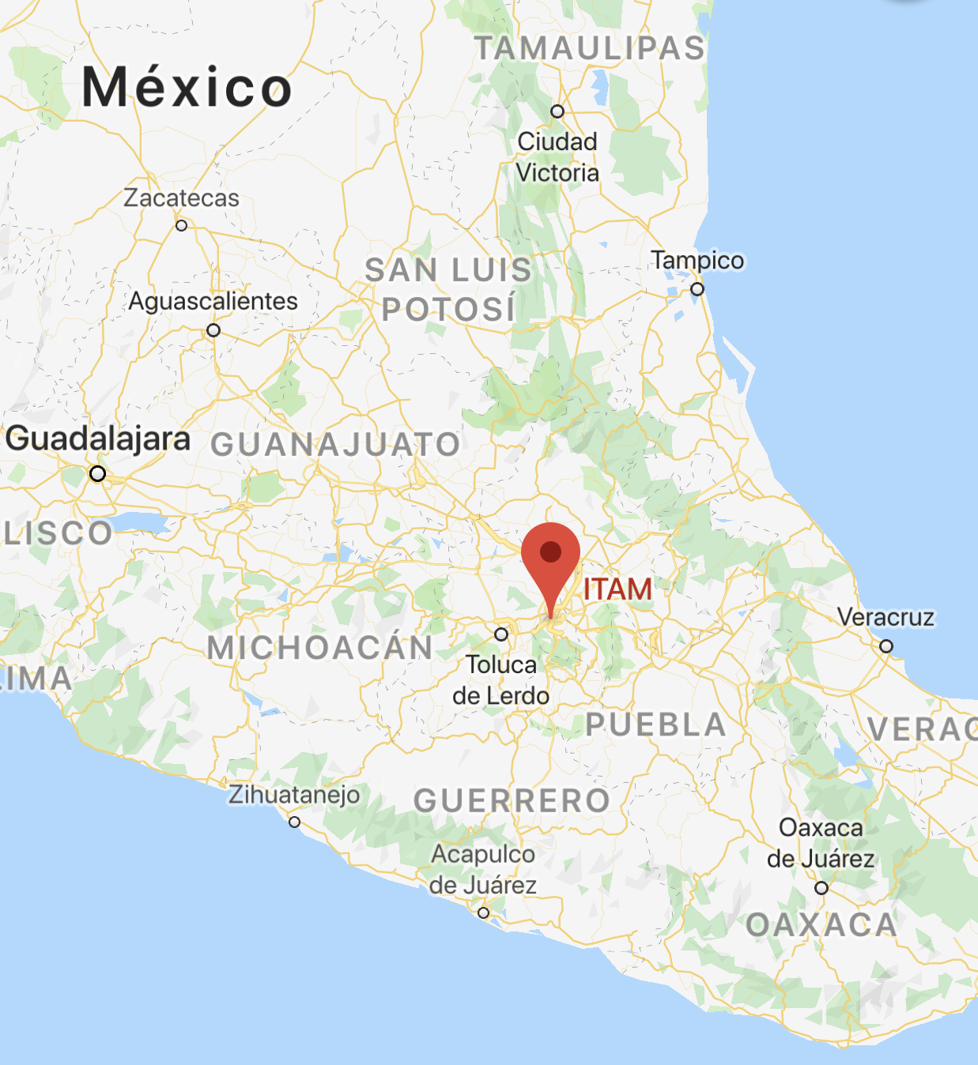  ITAM es un instituto de educación superior privado y laico, fue fundado en 1946. Su campus está dividido en dos sedes: Río Hondo (para licenciaturas e ingenierías) y Santa Teresa (para posgrados y diplomados).  En los rankings internacionales, aparece en el puesto 45 de las mejores universidades de Latinoamérica según QS.
WEB | https://www.itam.mx/
INFORMACIÓN PARA ALUMNOS INTERNACIONALES | http://intercambio.itam.mx/es/1/paginas/alumnos-internacionales-por-que-itam  No es necesario tramitar visado para los alumnos que van por estancias inferiores a 6 meses.
ÁREAS CON CONVENIO | Consulta las bases de la Convocatoria MNE de cada año en la página de movilidad en tu Secretaría Virtual.
COORDINADORES ACADÉMICOS | Consulta las bases de la Convocatoria MNE de cada año en la página de movilidad en tu Secretaría Virtual.
IDIOMA DE LOS CURSOS | Español  Consulta las bases de la Convocatoria MNE de cada año en la página de movilidad en tu Secretaría Virtual.
DEADLINES | El estudiante debe tener en cuenta que resulta de vital importancia respetar las fechas límite establecidas por la Universidad de destino para el envío de toda la documentación necesaria.  Primer Semestre: 15 de Octubre  Segundo Semestre: 31 de Mayo  Estas fechas límite suelen cambiar cada curso académico por lo que se recomienda al alumno consultar las fechas límite concretas para el presente curso académico en la web de la Universidad.  http://escolar.itam.mx/servicios_escolares/calendarios.php
CALENDARIO ACADÉMICO | Primer semestre – 14 de Enero a 01 de Junio  Segundo Semestre – 12 de Agosto a 21 de Diciembre  http://escolar.itam.mx/servicios_escolares/calendarios.php
INFORMACIÓN ACADÉMICA | Las asignaturas de cada grado pueden encontrarse en la siguiente web:  https://aspirantes.itam.mx/
ALOJAMIENTO | La Universidad ofrece información y asesoramiento sobre apartamentos en alquiler.
SEGURO MÉDICO | Es necesario contratar un seguro médico que cubra todo el periodo de estancia. La Universidad no ofrece ningún seguro médico en particular, por lo que el estudiante puede optar por el que considere conveniente.  http://www.itam-gnp.com.mx/
RECOMENDACIONES DE VIAJE | Recomendamos encarecidamente a los estudiantes consultar las recomendaciones de viaje que ofrece el Ministerio de Asuntos Exteriores y Cooperación https://www.exteriores.gob.es/es/ServiciosAlCiudadano/Paginas/Detalle-recomendaciones-de-viaje.aspx?trc=Mexico

